PROFESORA: CLAUDIA CAVIERES JARA
GUIA DE TRABAJO ARTES VISUALES
CURSO: SEXTO BASICO FECHA: 23-MARZO-2020
CLASE 1
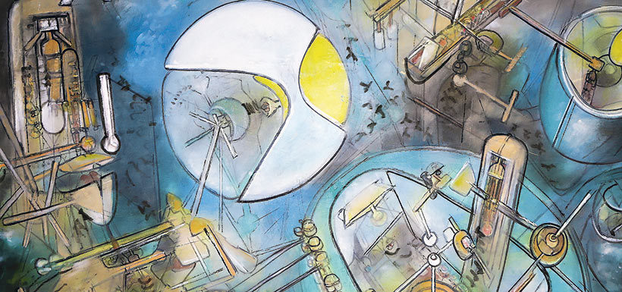

a.- Observar pintura de Roberto Matta, nació en Santiago de Chile el 11 de noviembre de 1912. Hijo de padre chileno y madre española.
b.- ¿Qué observas en la pintura?
c.- Dibuja en block y pinta con lápices de colores, de acuerdo imagen dada.

